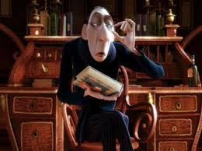
Kritik und Ich

Wie ist meine grundlegende Haltung
zu Kritik? (Person / Rolle)

Ich werde kritisiert
- Welche Kritik von anderen trifft mich ganz besonders?
- Wofür werde ich besonders häufig kritisiert?
- Was geschieht mit mir, wenn ich von anderen kritisiert werde?
- Welche Mimik/Gestik/Aussagen/Signale … triggern mich besonders, lassen mich innerlich erstarren und klein werden?
- Wie gehe ich dann damit um?

Ich kritisiere andere
- Wie geht es mir damit, selbst zum Kritiker von anderen zu werden?
- Was kritisiere ich an anderen besonders?
- Was weiß ich über meine Wirkung auf andere?

Ich kritisiere mich selbst
- Wie geht es mir mit meiner Selbstkritik?
- Wofür kritisiere ich mich selbst ganz besonders?
- In welchen Zustand versetzt mich das?

Projektionen
Denk an einen Menschen, mit dem du (heftige) negative Gefühle verbindest.

- Wie ist seine Wirkung auf dich? Welche Gefühle/Körperempfindungen/Fantasien löst er aus?
- Welche Qualität insbesondere ist es an ihm, die diese Wirkung auf dich hervorruft?
- Was wird der Person durch diese Qualität möglich?
- Wo in deinem Leben würde es dir guttun, ein klein wenig mehr zu sein wie die Person?

